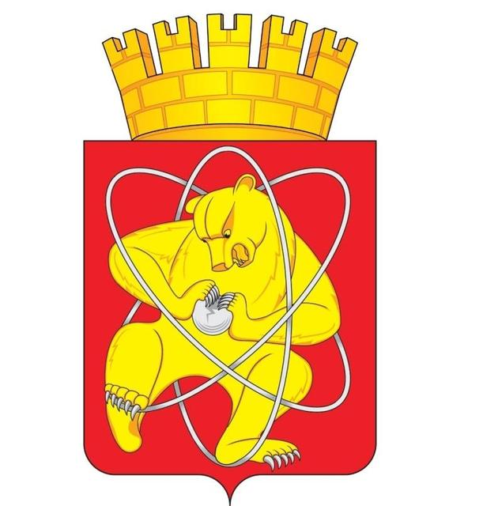

Городской округ
«Закрытое административно – территориальное образование Железногорск Красноярского края»

АДМИНИСТРАЦИЯ ЗАТО г. ЖЕЛЕЗНОГОРСК

ПОСТАНОВЛЕНИЕ

27.06.2023 81-з
г. Железногорск

Об утверждении схемы границ прилегающей территории с условным номером 24:58:0306001:596:ЗУ1

Руководствуясь Земельным кодексом Российской Федерации, Федеральным законом от 06.10.2003 № 131 - ФЗ «Об общих принципах организации местного самоуправления в Российской Федерации», Уставом городского округа «Закрытое административно-территориальное образование Железногорск Красноярского края», Правилами благоустройства территории ЗАТО Железногорск,

ПОСТАНОВЛЯЮ:

- Утвердить схему границ прилегающей территории с условным номером 24:58:0306001:596:ЗУ1 (приложение).
- Управлению внутреннего контроля Администрации ЗАТО г. Железногорск (В.Г. Винокурова) довести настоящее постановление до сведения населения через газету «Город и горожане».
- Отделу общественных связей Администрации ЗАТО г. Железногорск (И.С. Архипова) разместить информацию о принятии настоящего постановления на официальном сайте Администрации ЗАТО г. Железногорск в информационно-телекоммуникационной сети «Интернет».
- Контроль над исполнением настоящего постановления возложить на первого заместителя Главы ЗАТО г. Железногорск по жилищно-коммунальному хозяйству Р.И. Вычужанина.
- Настоящее постановление вступает в силу после его официального опубликования.

Глава ЗАТО г. Железногорск Д.М. Чернятин

Приложение
к постановлению Администрации
ЗАТО г. Железногорск
от 27.06.2023 № 81-з

Схема прилегающей территории 24:58:0306001:596:ЗУ1

1. Местоположение прилегающей территории (адресные ориентиры): Российская Федерация, Красноярский край, городской округ ЗАТО город Железногорск, город Железногорск, проспект Курчатова, земельный участок № 12

2. Кадастровый номер объекта, по отношению к которому устанавливается прилегающая территория: 24:58:0306001:596

3. Сведения о собственнике и (или) ином законном владельце здания, строения, сооружения, земельного участка, а также уполномоченном лице:
Общее имущество собственников помещений в многоквартирном доме. Сведения о зарегистрированных правах, отсутствуют

4. Площадь прилегающей территории: 330 (кв. м)

Обозначение характерных точек границ | Координаты, м
Обозначение характерных точек границ | Х | Y
(1)
1 | 657553.77 | 140445.79
2 | 657559.70 | 140461.42
3 | 657566.84 | 140467.13
4 | 657568.39 | 140468.33
5 | 657576.50 | 140490.99
6 | 657571.81 | 140492.73
7 | 657564.18 | 140471.41
8 | 657555.51 | 140464.48
9 | 657549.10 | 140447.56
1 | 657553.77 | 140445.79
(2)
10 | 657662.95 | 140406.60
11 | 657667.86 | 140419.92
12 | 657663.15 | 140421.65
13 | 657658.26 | 140408.33
10 | 657662.95 | 140406.60

